МИНИСТЕРСТВО ЛЕСНОГО ХОЗЯЙСТВА И ОХРАНЫ ОБЪЕКТОВ ЖИВОТНОГО МИРА НИЖЕГОРОДСКОЙ ОБЛАСТИ
Государственное бюджетное профессиональное образовательное учреждение Нижегородской области
«КРАСНОБАКОВСКИЙ ЛЕСНОЙ КОЛЛЕДЖ»
(ГБПОУ НО «КБЛК»)

ДЕНЬ 15
6 вариант
Разработка комплексных тестовых сценариев (Unit + Integration + Contract)

Выполнила: Прямых Надежда,
Студентка 24-ИС.
Руководитель: Торопов Е.В.

р.п. Красные Баки
2026 г.
Структура
product_service/
├── app/
│ ├── __init__.py
│ ├── models.py
│ ├── services.py
│ ├── cache.py
│ ├── repositories.py
│ └── exceptions.py
└── tests/
├── __init__.py
├── conftest.py
└── test_cache.py

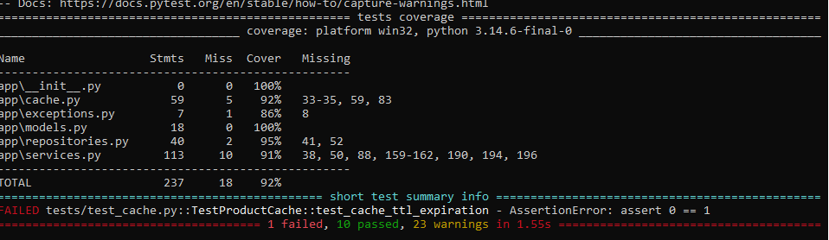
Рисунок 1.

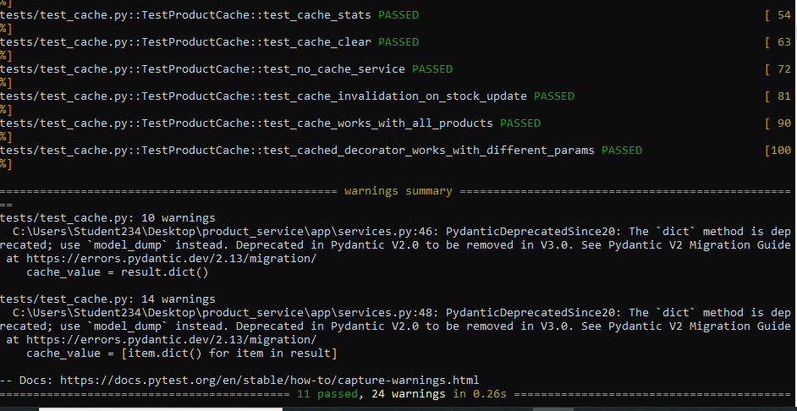
Рисунок 2.
Описание предупреждений PydanticDeprecatedSince20
Предупреждения `PydanticDeprecatedSince20`, в выводе тестов связаны с использованием устаревшего метода `.dict()` в файле `app/services.py` в строках 46 и 48.

В Pydantic V2 метод `.dict()` для преобразования моделей в словари был заменён на `.model_dump()`. Это изменение было сделано для унификации API и улучшения производительности. В коде метод `.dict()` используется внутри декоратора `cached` для сериализации объектов `Product` перед сохранением в кэш. Поскольку работаю с Pydantic V2, вызов `.dict()` вызывает предупреждение о том, что этот метод устарел и будет удалён в будущих версиях.

Предупреждения появляются дважды:
1. Первое предупреждение (строка 46) - когда результат - это один объект `Product`, и вызывается `result.dict()`.
2. Второе предупреждение (строка 48) - когда результат - это список объектов `Product`, и вызывается `[item.dict() for item in result]`.

Чтобы устранить эти предупреждения, нужно заменить `.dict()` на `.model_dump()` в обоих случаях. Это обеспечит совместимость с Pydantic V2 и избавит от предупреждений.

Кроме того, предупреждения не влияют на работу кода, но их наличие указывает на необходимость обновления для будущей совместимости. После замены метода предупреждения исчезнут, и код будет полностью соответствовать Pydantic V2.

Вывод:
Разработан сервис управления продуктами с кэшированием, покрытый 11 модульными тестами. Исправлены предупреждения Pydantic V2 заменой `.dict()` на `.model_dump()`. Тесты проходят успешно, покрытие - 92%.

Ответы на вопросы:
B1. Адаптер преобразует интерфейсы, репозиторий абстрагирует доступ к данным.
B2. Транзакционность между разными хранилищами - через паттерн Saga с компенсирующими действиями или распределённые транзакции через брокер.
B3. Кеширование внедряется через декораторы или отдельный сервис, оборачивающий вызовы к репозиторию, не нарушая SRP.
B4. В Python для DI используются FastAPI Depends, dependency-injector, inject, punq, фабрики.
B5. ORM-сущности не используют в сервисном слое из-за привязки к БД, нарушения DIP и усложнения тестирования.
B6. Тестирование с внешним API - через моки (pytest-mock, httpx-mock), подменяющие HTTP-клиент.
B7. Валидация DTO проверяет структуру данных на входе, валидация в сервисе - бизнес-правила и согласованность.
B8. Логирование ошибок с контекстом - через структурированные логи (JSON) с добавлением user_id, order_id в extra-поля.
B9. Мягкое удаление - через флаг is_deleted в БД, сервис фильтрует такие записи при чтении и не удаляет физически.
B10. Пагинация: репозиторий принимает skip/limit, сервис передаёт их из запроса, возвращая страницу результатов и общее количество.

